

ISTITUTO D’ISTRUZIONE SUPERIORE I.T.G. e I.T.I. e I.T.E. con annessa Azienda Agraria

VIBO VALENTIA - Via G. Fortunato, s.n.c. - 89900

**PEC** [VVIS011007@pec.istruzione.it](mailto:VVIS011007@pec.istruzione.it) **e-mail:** [VVIS011007@istruzione.it](mailto:VVIS011007@istruzione.it)

I GIARDINI DI

PERSEFONE

Azienda Agraria IIS ITG ITI

VIBO VAĮENTIA

**I.T.G.** Tel 0963.376745 **I.T.I.** Tel. 0963.376741 **I.T.E.** Vibo Tel 0963.376754 / Mileto 0963.378813

Cod. Mecc. **VVISO11007** - Cod. Fiscale **96035950797** - Codice Univoco dell’Ufficio **UFE5FL**



**Galileus**

**I.T.E.** - Cod. Mecc. VVTD01103G

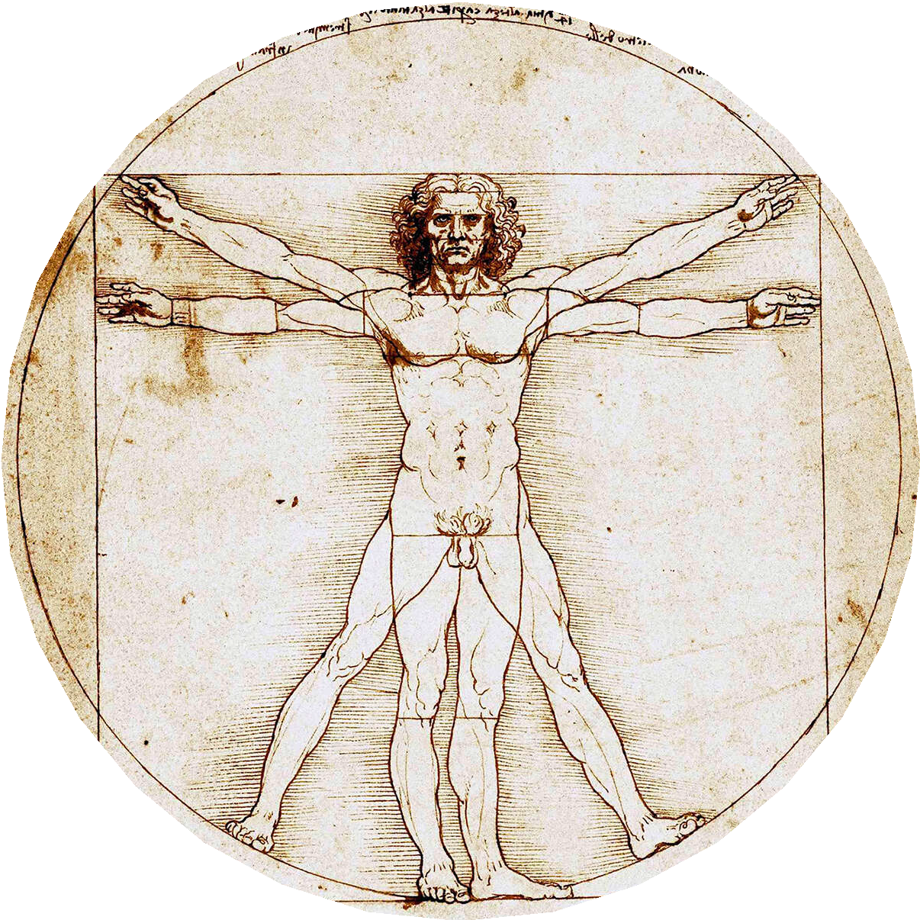

**I.T.I.** - Cod. Mecc. VVTF01101Q



**ITG -** Cod. Mecc. VVTL01101X

**I.T.G.** - Cod. Mecc. VTL01101X

# **Domanda di Iscrizione**

Al Dirigente Scolastico dell’IIS’ **ITG e ITI e ITE** di Vibo Valentia

Il/la sottoscritt_ _______________________________________________ □ M □ F

**(Cognome e nome)**

Codice Fiscale __________________________________________________________

## **CHIEDE L’ISCRIZIONE PER L’A.S. 2024 -2025**

Al percorso di istruzione superiore (Secondo livello) dell’indirizzo di studio in:

□ **CAT - Costruzione Ambiente e Territorio - ITG**

□ **Informatica e Telecomunicazioni - ITI**

□ **AFM –Amministrazione Finanza e Marketing - ITE**

□ Primo periodo didattico (I e II anno) □ Secondo periodo didattico (III e IV anno)

□ Terzo periodo didattico (V anno)

A tal fine, in base alle norme sullo snellimento dell’attività amministrativa, consapevole delle responsabilità cui va incontro in caso di dichiarazione non corrispondente al vero,

## **DICHIARA DI**

* essere nat_ a ____________________________________ il _________________________________
* essere cittadin_ italian_ oppure (indicare la nazionalità) _____________________________________

-essere residente a__________________________ (Provincia di _____________________________

Via/Piazza __________________________________ n. _____ CELL._____________________________

TEL. __________________________ Email ________________________________________________

**DICHIARA INOLTRE DI:**

* essere già in possesso del titolo conclusivo del primo ciclo (o del diploma di terza media)
* essere già in possesso del titolo di Studio_______________________________
* conseguito in data __/___/___ presso l’Istituto_________________________

*MINISTERO DELL’ISTRUZIONE, DELL’UNIVERSITA’ E DELLA RICERCA ISTITUTO D’ISTRUZIONE SUPERIORE ITG e ITI e ITE- VV*

* chiedere il riconoscimento di eventuali crediti formativi per il quale allega i seguenti documenti: __________________________________________________________________________________________________________________________________
* di non poter frequentare il corso diurno per i seguenti motivi (solo per i minori di età fra i 16 e i 18 anni)

__________________________________________________________________

**Firma di autocertificazione**

**_____________________________**

(Leggi 15/1968, 127/1997, 131/1998, DPR 445/2000)

Il sottoscritto presa visione dell’informativa resa dalla scuola ai sensi dell’art. 13 del D.L. n. 193/2003, dichiara di essere consapevole che la scuola può utilizzare i dati contenuti nella presente autocertificazione esclusivamente nell’ambito e i fini istituzionali propri della P.A. (D.L. 193/2003, n. 196 e R.M. n. 305/2006, n. 305).

**Luogo __________________**

**Data** ____/____/_________ **Firma**

**__________________________________**

_________________________________________

*\**  Ai fini della stipula del **Patto Formativo Individuale**, sarà cura della Commissione

a ciò preposta riconoscere i crediti dietro presentazione da parte dello studente

della eventuale relativa certificazione.

*MINISTERO DELL’ISTRUZIONE, DELL’UNIVERSITA’ E DELLA RICERCA ISTITUTO D’ISTRUZIONE SUPERIORE ITG e ITI e ITE- VV*

Firma dei genitori o di chi esercita la responsabilità genitoriale per il minore

Data ___________________ *Firma: __________________________________*

Data ___________________ *Firma: __________________________________*

Alla luce delle disposizioni del codice civile in materia di filiazione, la richiesta di iscrizione, rientrando nella responsabilità genitoriale, deve essere sempre condivisa dai genitori. Qualora la domanda sia firmata da un solo genitore, si intende che la scelta dell’istituzione scolastica sia condivisa.

Data ___________________ *Firma: _______________________________________*

*N.B. I dati rilasciati sono utilizzati dalla scuola nel rispetto delle norme sulla privacy, di cui al regolamento definito con Decreto Ministeriale 7 dicembre 2006, n. 305*